全国2012年10月高等教育自学考试
古代汉语试题
课程代码：00536
请考生按规定用笔将所有试题的答案涂、写在答题纸上。
选择题部分
注意事项：
1. 答题前，考生务必将自己的姓名、准考证号用黑色字迹的签字笔或钢笔填写在答题纸规定的位置上。
2. 每小题选出答案后，用2B铅笔把答题纸上对应题目的答案标号涂黑。如需改动，用橡皮擦干净后，再选涂其他答案标号。不能答在试题卷上。
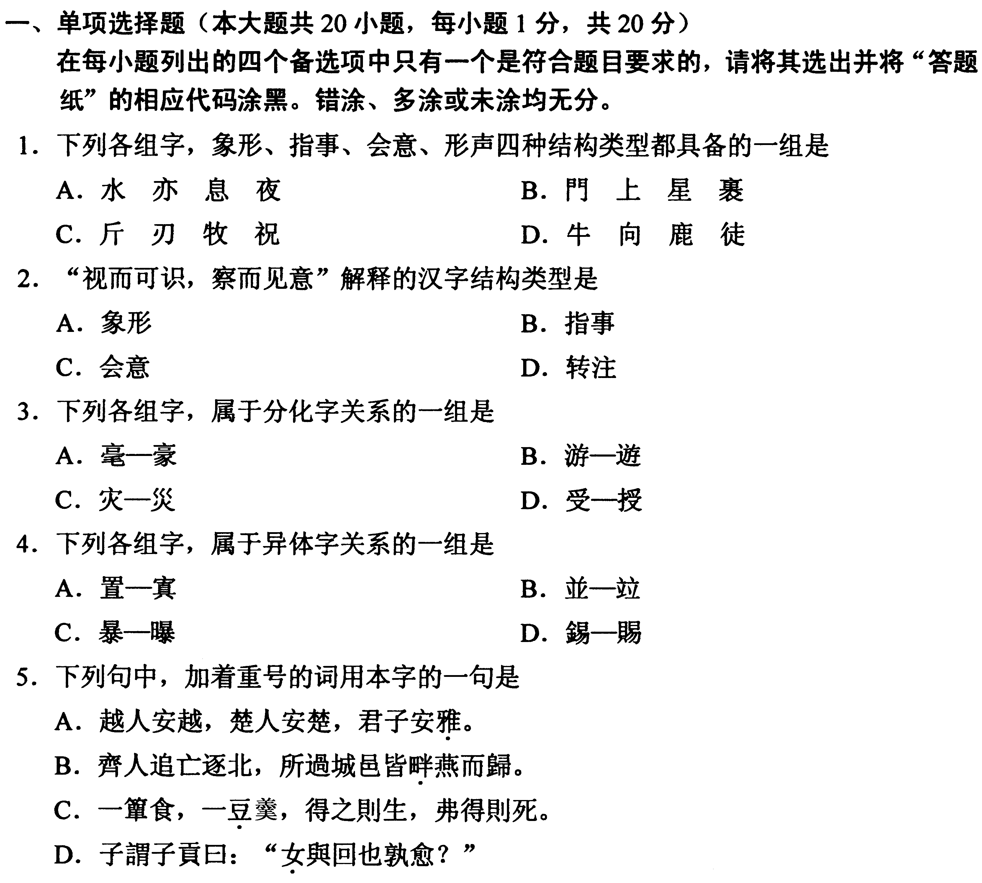
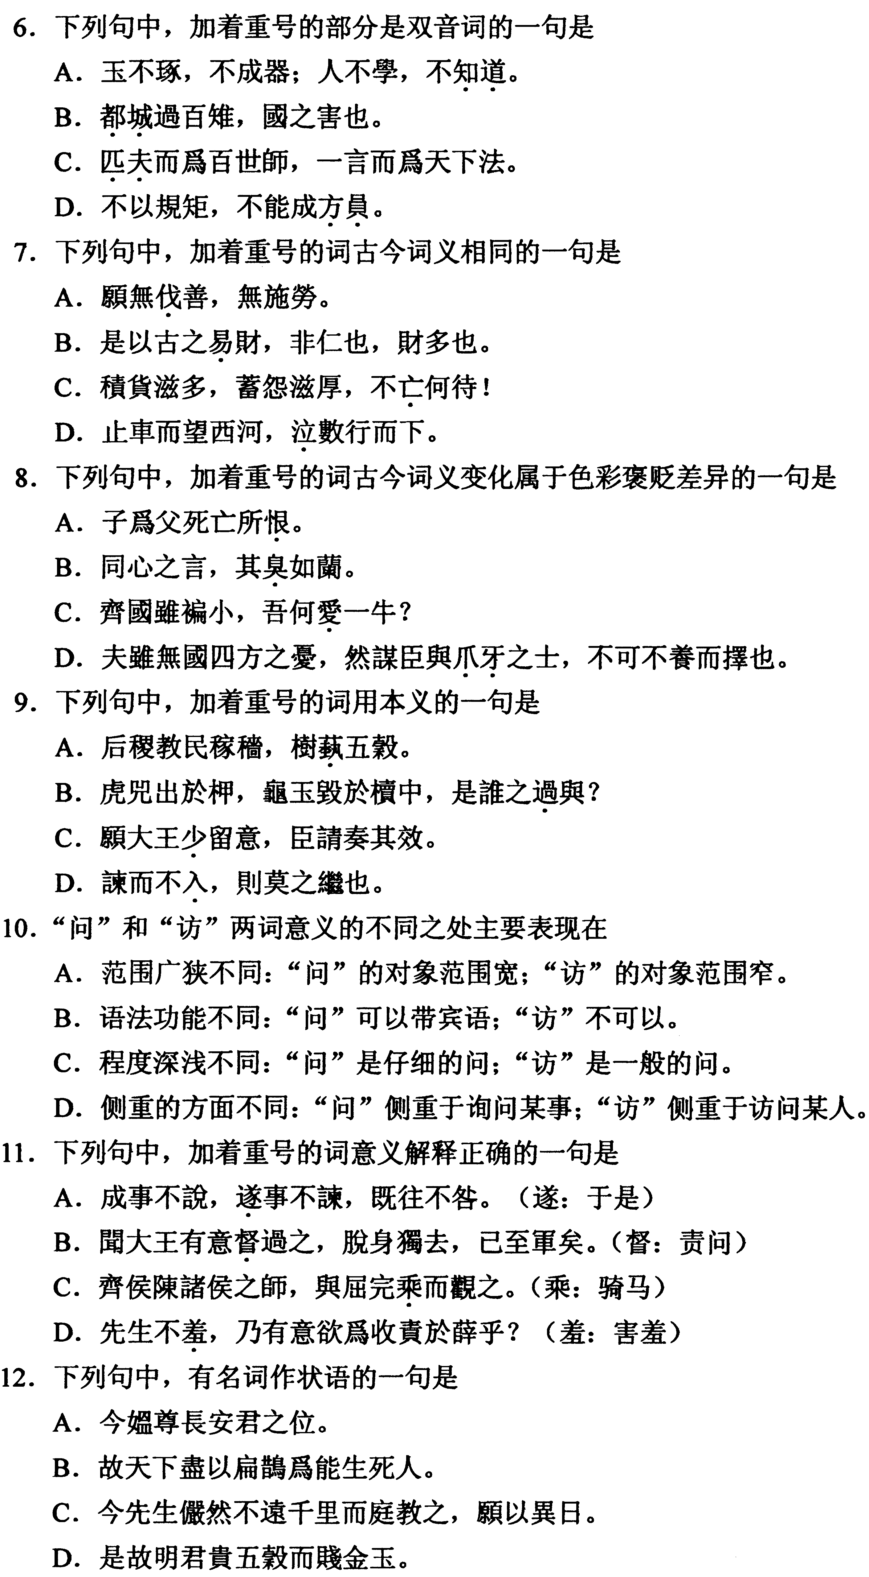
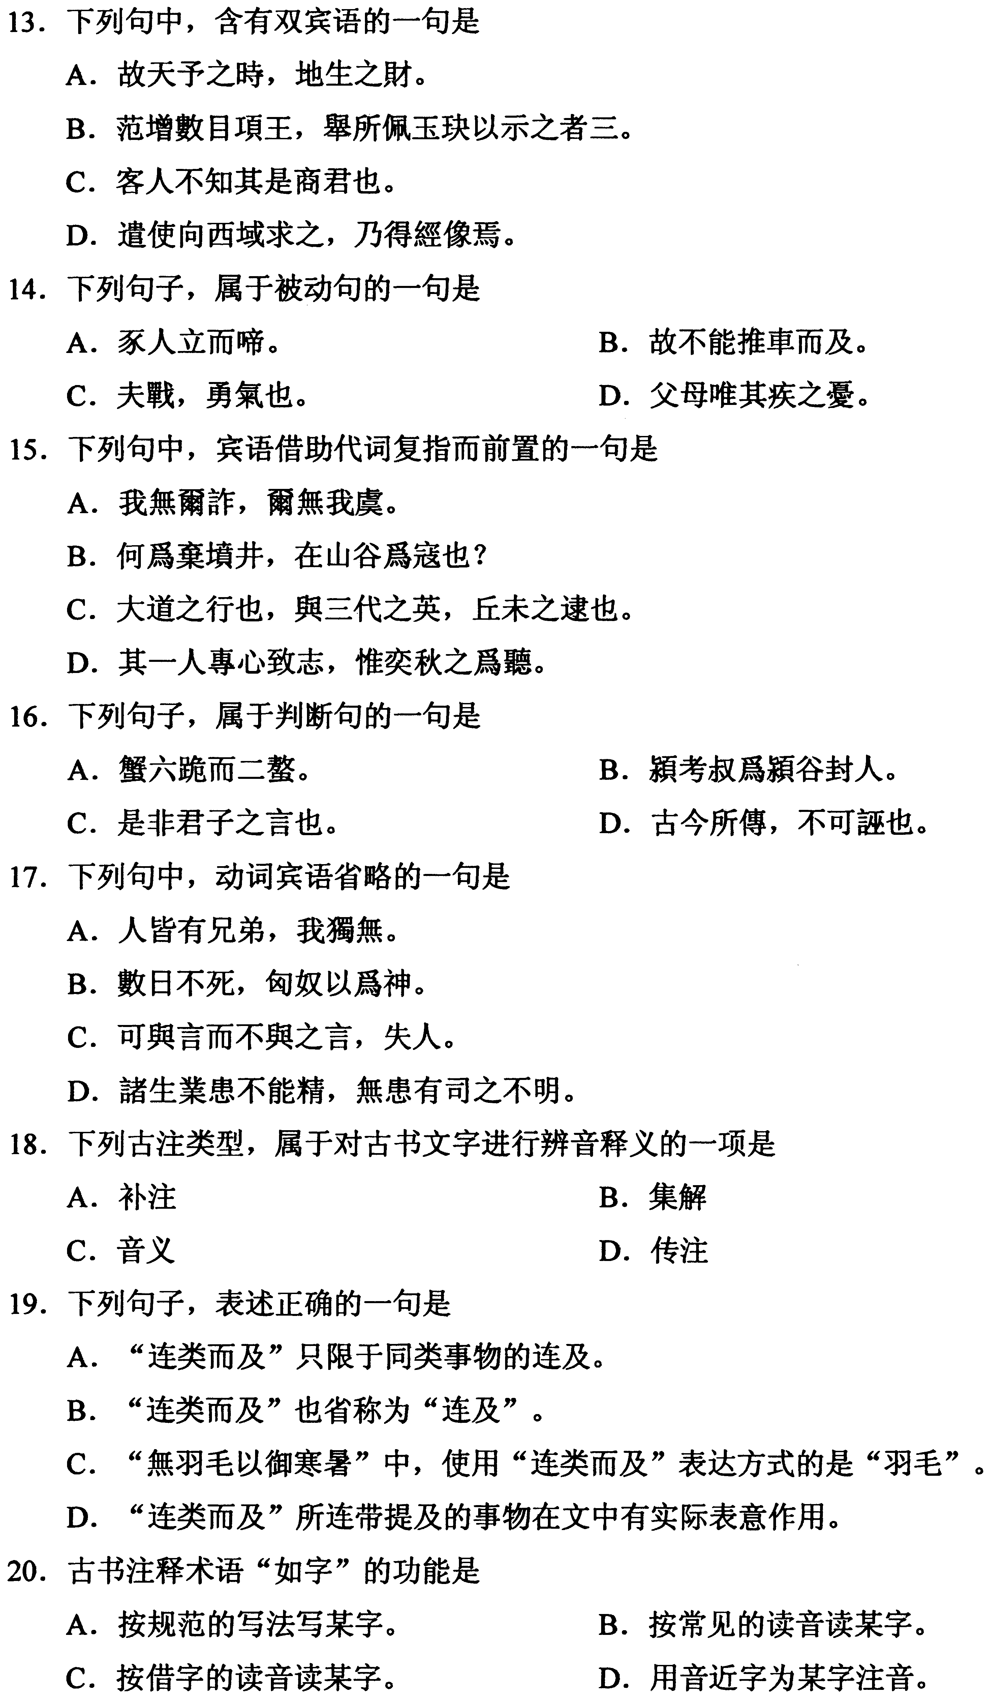
非选择题部分
注意事项：
用黑色字迹的签字笔或钢笔将答案写在答题纸上，不能答在试题卷上。

